УТВЕРЖДАЮ
Заместитель председателя
Хотимского райисполкома
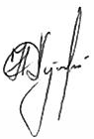 | Н.А.Хучев
«03» января 2022 г.

Г Р А Ф И К
заседаний районной комиссии для проверки знаний
руководителей и членов комиссий организаций,
не имеющих вышестоящих органов управления,
по вопросам охраны труда в 1 полугодии 2022 г.

Январь |  | Февраль |  | Март |  | Апрель |  | Май |  | Июнь
13 | Резерв-ный день: 27 | 10 | Резерв-ный день: 24 | 10 | Резерв-ный  день: 24 | 14 | Резерв-ный  день: 28 | 12 | Резерв-ный  день:  26 | 9 | Резерв-ный  день:  23

Начальник управления по труду, занятости и социальной защите Хотимского райисполкома | 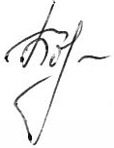 | Е.Н.Бороденко

